

  - Politika nadzora IT infrastrukture
  - U Informacijskom sustavu tvrtke Mlinar pekarska industrija d.o.o.

Autor(i) dokumenta: D. Žulj
Oznaka dokumenta: Mlinar-ITP-010v1.0
Naziv dokumeta: Mlinar-ITP-010v1.0 - Politika nadzora IT infrastrukture.docx
Verzija dokumenta: 1.1
Status dokumenta: Finalno
Izvor: Mlinar
Datum dokumenta: 1. listopada 2020.
Broj stranica: 11

Odobrenja
Rola | Ime | Potpis
Član uprave | Mladen Veber | 0
Direktor IT-a | Sergej Petrović

Izmjene na dokumentu
Verzija | Datum izmjene | Opis | Autor(i)
1.0 | 1.10.2020 | Kreiranje dokumenta | D. Gošnjić
1.1 | 07.03.2022 | Ažuriranje osoba za odobrenja

Sadržaj
1 Odobrenja 2
2 Izmjene na dokumentu 3
3 Sadržaj 4
4 Pojmovi i kratice 5
5 Uvod 6
6 Politika nadzora IT infrastrukture 7
7 Obveze zaposlenika i drugi zahtjevi 11

Pojmovi i kratice
Pojam ili kratica | Objašnjenje

Uvod

Područje primjene
Ovaj se pravilnik primjenjuje na društvo MLINAR pekarska industrija d.o.o., sa sjedištem u Zagrebu, Radnička cesta 228 c, upisano u sudski registar Trgovačkog suda u Zagrebu pod registarskim brojem (MBS): 010015470, OIB: 62296711978 („Društvo“).
Primjenjuje se na ukupno osoblje Društva koje se nalazi na svim razinama organizacije, uključujući partnere, ovlaštene osobe, direktore, radnike (bilo trajne, s radnim odnosom na određeno vrijeme ili privremene), konzultante, izvršitelje poslova, pripravnike, studentske praktikante ili bilo koju drugu osobu koja je povezana s Društvom, gdje god da se nalazi (dalje u tekstu skupno: "Osoblje Društva").
Primjenjuje se za korištenje cjelokupnog informacijskog sustava Društva što uključuje stolna računala, prijenosna računala, mrežne poslužitelje, mrežnu opremu, virtualne mašine, uređaje za pohranu podataka i sl., kao i sva programska rješenja koja su zaštićena zaporkama.
Primjenjuje se, također, i na korištenje bilo kojeg informacijskog sustava koje Osoblje Društva koristi izvan informacijskog sustava društva.
Ova politika predstavlja minimalni skup pravila u skladu s zahtjevima informacijske sigurnosti.

Upravljanje i distribucija dokumenta
Ovaj dokument dostupan je svim zaposlenicima putem Sharepoint poveznice Društva:
IT politike i procedure
Dokument će se pregledati i nadopunjavati najmanje jednom u periodu dvije godine.

Povezani dokumenti
Ovaj dokument je povezan s ostalim dokumentima sigurnosne politike Društva koji su dostupni putem Sharepoint poveznice Društva:
IT politike i procedure

Ključne riječi
Istaknute ključne riječi u nastavku dokumenta koriste se sa sljedećim značenjem:
MORA, NE SMIJE | Označava da ne postoji dozvoljena iznimka, osim ukoliko je dokumentirana u ovom dokumentu i odobrena od ovlaštene osobe
TREBA | Označava da su dozvoljene iznimke, no MORAJU biti precizno dokumentirane te slijediti postupak procjene rizika odobrene od ovlaštene osobe
MOGU | Označava da je primjena preporuke ili ne primjena iste jednako prihvatljiva
OBAVEZNO | Označava da je definicija apsolutni uvjet navedene specifikacije stavke koju opisuje
PREPORUČENO | Označava da je mogu postojati valjani razlozi i situacije u kojima je moguće ignorirati pojedinu stavku koja se opisuje

Politika nadzora IT infrastrukture

Standardni zahtjevi
Redovito i kontinuirano provođenje politike nadzora ključno za upravljanje rizicima povezanim uz poslovanje Društva. Sigurnosni nadzor obavlja se na fizičkim i logičkim komponentama u svim dijelovima IT infrastrukture prateći 5 glavnih koraka:

Nadzor IT infrastrukture potvrđuje da su svi mehanizmi i kontrole postavljeni u svrhu zaštite IT sustava, programskih rješenja i podataka aktivni te da nisu zaobiđeni i sigurnosno kompromitirani.
Jedna zadataka sigurnosnog nadzora je rano preppoznavanje malicioznih aktivnosti i/ili iskorištavanja ranjivosti IT sustava. Rano prepoznavanje omogućava brzu akciju i provedbu zaštitnih mjera u svrhu blokiranja malicioznih radnji prije nego naprave štetu Društvu.
Dodatni zadaci su ispunjavanje usklađenosti sa sigurnosnim normama, nadzor rada pojedinih servisa, nadzor i mjerenje performansi pojedinih sustava i servisa, ograničenja odgovornosti te planiranja kapaciteta potrebnih za sustave.
U svrhu automatiziranja nadzora, TREBA koristiti alate za nadzor koji imaju mogućnost kontinuiranog praćenja osobina, atributa i metričkih podataka pojedinih dijelova IT infrasrtukture, te koji mogu prepoznati u realnom vremenu maliciozne aktivnosti ili iskorištavanje ranjivosti.
Prije početka samog nadzora potrebno je definirati osnovni skup parametara sustava koji se nadzire (baseline) kako bi se svaka promjena na parametrima mogla evidentirati i o njoj poslati obavijest. Osnovni skup parametara potrebno je napraviti za:
- Internetski i mrežni promet – parametri pristupa
- Promet elektroničke pošte
- Mrežni promet, korišteni protokoli i evidencija korištene opreme
- Operacijski sustavi s postavljenim parametrima
- Programska rješenja s postavljenim parametrima
Nadzor se provodi praćenjem podataka iz sljedećih zapisa:
- Zapisi automatskog prepoznavanja neovlaštenog pristupa sustavu
- Zapisi vatrozida
- Zapisi o korisničkim računima
- Zapisi o mrežnom skeniranju podataka
- Zapisi o evidentiranim događajima na sustavima
- Zapisi o evidentiranim događajima na programskim rješenjima
- Zapisi o evidentiranim događajima na sustavima za pričuvnu pohranu podataka
- Zapisi o evidentiranim događajima na mrežnoj, računalnoj i telekomunikacijskoj opremi

Procedure nadzora
Društvo koristi rješenje za prikupljanje i nadzor podataka: Zabbix
https://www.zabbix.com/network_monitoring
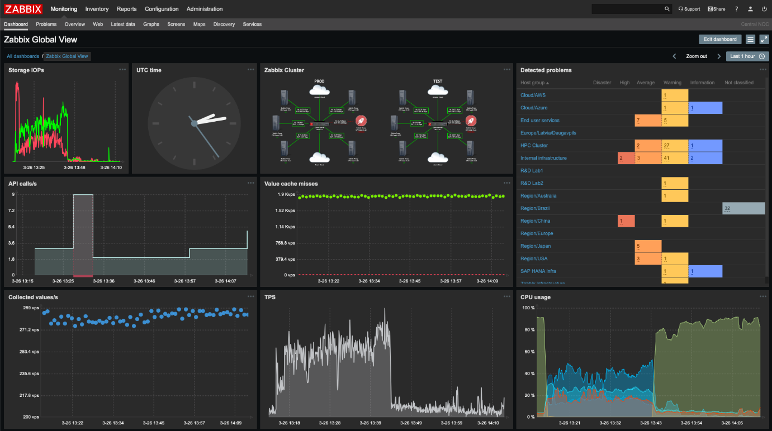

Rješenjem se prikupljaju podaci o sljedećim dijelovima IT infrastrukture:

Mrežna oprema
Performanse mreže
- Propusnost mreže (Network bandwidth usage)
- Gubitak mrežnih paketa (Packet loss rate)
- Greške na mrežnim sučeljima (Interface errorrate)
- Dostizanje gornjih granica korištenja procesora i memorije (High CPU or memory utilization)
- Iznenadni skokovi korištenja tcp konekcija (Number of tcp connections is anomaly high for this day of the week)
- Propusnost usmjerivača mrežnog prometa (Aggregate throughput of core routers is low)
Zdravlje mreže
- Telekomunikacijska veza je prekinuta (Link is down)
- Status mrežnog sustava je kritična/upozorenje (System status is in warning/critical state)
- Temperatura mrežnog uređaja je previsoka ili preniska (Device temperature is too high / too low)
- Napajanje mrežnog uređaja je kritično (Power supply is in critical state)
- Slobodni prostor memorije je nizak (Free disk space is low)
- Ventilator je kritičan (Fan is in critical state)
- Nije moguće prikupljati podatke s uređaja (No SNMP data collection)
Promjene u mrežnim konfiguracijama
- Uređaj dodan ili uklonjen s mreže (New device added or removed)
- Mrežni adapter je dodan, ukljonjen ili zamijenjen (Network module is added, removed or replaced)
- Programska podrška je promijenjena (Firmware has been upgraded)
- Promjena serijskog broja uređaja (Device serial number has changed)
- Brzina mrežnog sučelja je usporena (Interface has changed to lower speed or half-duplex mode)

Mrežni poslužitelji
Performanse mrežnih poslužitelja
- Dostizanje gornjih granica korištenja procesora i memorije (High CPU or memory utilization)
- Propusnost mrežnih sučelja (Network bandwidth usage)
- Gubitak mrežnih paketa (Packet loss rate)
- Greške na mrežnim sučeljima (Interface error rate)
- Iznenadni skokovi korištenja tcp konekcija (Number of tcp connections is anomaly high for this day of the week)
Dostupnost mrežnih poslužitelja
- Telekomunikacijska veza je prekinuta (Link is down)
- Status mrežnog poslužitelja sustava je kritična/upozorenje (System status is in warning/critical state)
- Temperatura mrežnog poslužitelja je previsoka ili preniska (Device temperature is too high / too low)
- Napajanje mrežnog poslužitelja je kritično (Power supply is in critical state)
- Slobodni prostor memorije je nizak (Free disk space is low)
- Ventilator je kritičan (Fan is in critical state)
- Nije moguće prikupljati podatke s uređaja (No SNMP data collection)
Promjene u konfiguracijama mrežnih poslužitelja
- Uređaj dodan ili uklonjen s mreže (New device added or removed)
- Mrežni adapter je dodan, ukljonjen ili zamijenjen (Network module is added, removed or replaced)
- Programska podrška je promijenjena (Firmware has been upgraded)
- Promjena serijskog broja mrežnog poslužitelja (Device serial number has changed)
- Brzina mrežnog sučelja je usporena (Interface has changed to lower speed or half-duplex mode)

Baze podataka
Performanse baza podataka
- Propusnost baze podataka (Network bandwidth usage)
- Gubitak mrežnih paketa baze podataka (Packet loss rate)
- Greške na mrežnim sučeljima baze podataka (Interface errorrate)
- Dostizanje gornjih granica korištenja procesora i memorije (High CPU or memory utilization)
- Iznenadni skokovi korištenja tcp konekcija (Number of tcp connections is anomaly high for this day of the week)
Dostupnost baza podataka
- Telekomunikacijska veza je prekinuta (Link is down)
- Status baze podataka je kritična/upozorenje (System status is in warning/critical state)
- Temperatura uređaja na kojem se nalaze baze podataka je previsoka ili preniska (Device temperature is too high / too low)
- Napajanje uređaja na kojem se nalaze baze podataka je kritično (Power supply is in critical state)
- Slobodni prostor memorije je nizak (Free disk space is low)
- Ventilator je kritičan (Fan is in critical state)
- Nije moguće prikupljati podatke s uređaja (No SNMP data collection)
Promjene u konfiguracijama baza podataka
- Baza podataka dodana ili uklonjena s mreže (New device added or removed)
- Mrežni adapter je dodan, ukljonjen ili zamijenjen (Network module is added, removed or replaced)
- Programska podrška je promijenjena (Firmware has been upgraded)
- Promjena serijskog broja mrežnog poslužitelja (Device serial number has changed)
- Brzina mrežnog sučelja je usporena (Interface has changed to lower speed or half-duplex mode)

Obveze zaposlenika i drugi zahtjevi
Za primjenu i provedbu ovog akta isključivo su nadležni zaposlenici IT odjela.
Rukovoditelj IT Odjela dužan je najmanje jednom godišnje izvijestiti Upravu Društva o provedenim mehanizmima kontrole i nadzoru podataka sukladno ovoj politici.
Rukovoditelj IT odjela i drugi zaposlenici IT odjela, dužni su se pridržavati svih mjera i zahtjeva propisanih ovom politikom
Svaka povreda zahtjeva propisanih ovom Politikom od strane osoba zaduženih za njihovo provođenje, bilo iz namjere ili iz krajnje nepažnje smatrat će se osobito teškom povredom radne obveze, u pogledu koje se mogu izreći sankcije sukladno Pravilniku o radu i/ili drugim primjenjivim propisima s područja odgovornosti za štetu.

